**25 мая**

**Понедельник**

**Чтение художественной литературы: «**Заучивание стихотворения И. Белоусова «Весенняя гостья».

**Задачи:**

* заучить стихотворение И.Белоусова «Весенняя гостья».;
* закрепить названия птицы ласточка;
* Развивать речевое дыхание, интонационную выразительность речи.

**Ход:**

Сугроб уже ссутулился

От солнечных лучей,

И побежал по улице

Сверкающий ручей.

О каком времени года говорится в стихотворении? А что мы знаем о весне, какие у нее приметы, а какое солнце весной? А что в место снега появилось на улицах? Давай вспомним, как бежит ручеек:

**Пальчиковая гимнастика «Ручеек»**

Солнце ласково смеется, *(отчерчиваем в воздухе круг указательными пальчиками)*

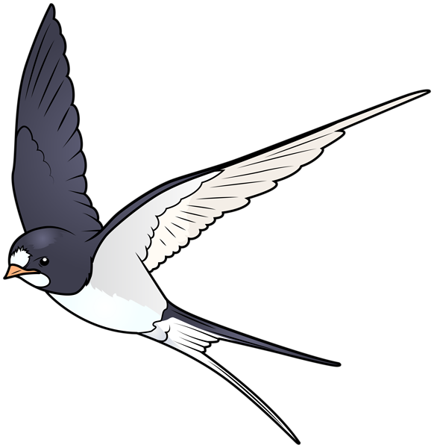Светит ярче, горячей, *(показываем растопыренные ладони)*

Из пригорка звонко льется *(указательным пальцем правой руки проводим по ладони левой)*

Разговорчивый ручей. *(указательным пальцем левой руки проводим по ладони правой)*

Я журчу, журчу, журчу, *(ладошки вперед, шевеля пальчиками)*

Гладко камешки точу, *(потираем ладошки)*

Синей лентой разбегусь, *(«змейка» ладошками)*

В речку полную вольюсь. *(соединить ладошки, разъединенные в стороны)*

Хороша моя водица, *(массируем большим пальцем все остальные)*

Наклонись ко мне напиться. *(наклон, руки «горсткой»)*

Речка, травы шевеля, *(шевелим пальчиками)*

Ручейком зовет меня. *(плавные движения ладонями из стороны в стороны)*

Смотри кто это? я прочитаю стихотворение С.И.Белоусова, которое называется «Весенняя гостья». Ты послушай его внимательно и ответьте - кто она, эта весенняя гостья?

«Весенняя гостья».

Милая певунья,

Ласточка родная,

К нам домой вернулась

Из чужого края.

Под окошком вьется

С песенкой живою:

«Я весну и солнце

Принесла с собою»

О ком это стихотворение? Давай ласточке расскажем это стихотворение.

*(читаю стихотворение еще раз):*

Как в стихотворении называют весеннюю гостью? Куда она вернулась? Откуда она вернулась? Под окошком вьется с песенкой живою, А, какую песенку поет в стихотворение ласточка? И в самом деле, ласточка принесла нам весну и солнце. На улице тепло и солнечно. Ребята, а зачем весной птицы возвращаются в наши края? Весной перелетные птицы прилетают к нам, чтобы до зимы успеть вывести птенцов, выучить и вырастить их.

**Д/и « Громко – тихо».**

Я буду произносить строчку из стихотворения громко, а ты тихо. И наоборот я тихо, а ты громко.

**Д/и «Доскажи словечко».**

А теперь я начинаю строчку, а ты её договариваешь.

Повторяем стихотворение полностью. (*желающие рассказывают стихотворение ласточке сами).*

**Вторник 26 мая**

**Интегрированное занятие**

**ФЭМП + аппликация**

**Найди лишнюю фигуру.**

**Задачи:**

продолжать знакомить детей с треугольником,

формировать навыки различать и называть его, обследовать осязательно- зрительным путем,

классифицировать фигуры по цвету и названию.

**Ход:**

Сегодня к нам в гости пришел щенок, и он хочет проверить как вы хорошо ты знаешь геометрические фигуры. Покажем ему, как мы хорошо их знаем? (показывает круг синего цвета)

-Что это?(круг.)

**-**Какого он цвета?( Синего)

Это синий круг. А теперь обведи его пальчиком.

- а он катится? Попробуй прокатить его.

Затем показывает треугольник желтого цвета и спрашивает у детей:

- Кто знает, что это?

- Можно его прокатить?

- Почему его нельзя прокатить, что мешает? **(**углы.)

**Игра «Найди такую же фигуру»**

- перед тобой лежат геометрические фигуры- круг, квадрат и треугольник.

- Сейчас какую фигуру я буду поднимать, ты тоже должен такую же найти у себя на столе, поднять ее и назвать.

**Физминутка**

«Есть у киски глазки  (показывают свои глазки)

Есть у киски ушки   (показывают ушки и шевелят ими)

Есть у киски лапки,   (сжимают и разжимают кулачки)

Мягкие подушки.

Киска, киска, не сердись (  грозят пальчиком)

Не царапай деток, Брысь!» (  хлопок в ладоши)

- Ребята, щенок говорит, что мы молодцы, хорошо знаем геометрические фигуры. Но вот у него одна проблема, ему негде жить, и он просит нас сделать для него домик. как называется домик для собачки? Поможем ему сделать домик?

**Аппликация: «Домик»**

**Задачи:**

Учить детей правильно держать кисть, учить равномерно наносить клей на готовые формы и приклеивать их на предмет, раскладывать детали в определенной последовательности, закрепить с детьми плоскостные геометрические фигуры (круг, квадрат, треугольник)

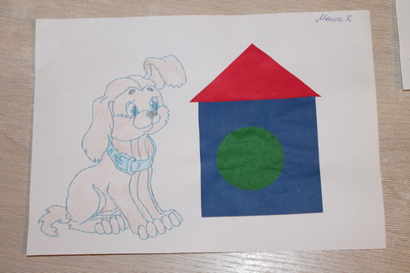**Ход:**

перед тобой лежат геометрические фигуры. Давай еще раз их назовем. **(**круг, квадрат, треугольник.)

- Как ты думаешь, из какой фигуры мы с тобой сделаем стены будки? (Из квадрата.)

**-**А из какой крышу будки? (Из треугольника.)

**-**Но нашему щенку ведь нужно как-то попасть в свою будку, нужно сделать для него вход, поэтому возьми круг и положи его в центре квадрата. Хорошо. А теперь приклеим в той же последовательности.

- Щенок вам очень благодарен, что мы сделали для него будку.

**СРЕДА 27 мая**

**Конструирование «Мосты длинные и короткие, высокие и низкие»**

**Задачи:**

* Упражнять в сооружении простых построек из строительного материала и конструктора.
* Учить делать несложные перекрытия.
* Развивать конструкторские навыки.

**Ход:**

Взрослый показывает варианты строительства устоев мостов (столбики из двух кубиков, стоящих один на другом, из кирпичиков, стоящих вертикально, плотно друг к другу-высокие мосты; из двух кубиков, тонкой фанерной пластины и двух малых призм-низкий мост). Напоминает способы удлинения мостов (применение для перекрытий длинных пластин). Предлагает построить разные мосты по желанию.

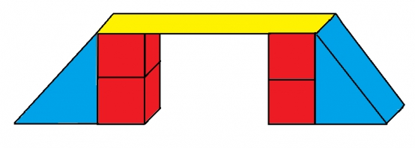По окончании работы сравнивают получившиеся постройки: один мост короче другого, третий мост выше первого.

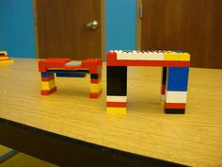

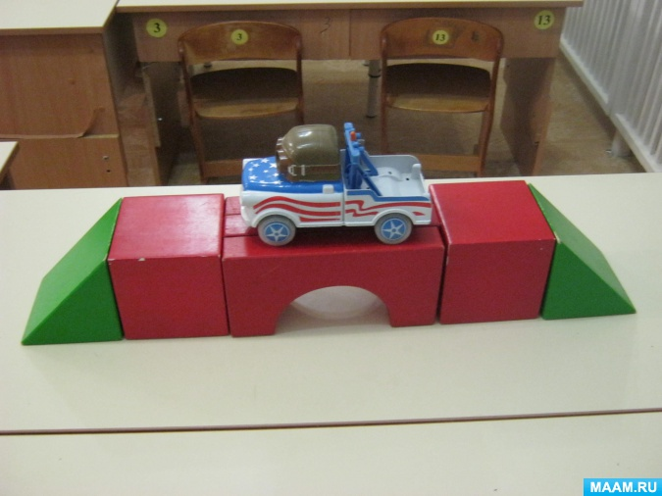

**ЧЕТВЕРГ 28 мая**

**Ознакомление с окружающим миром: «Подарок для крокодила Гены»**

**Задачи:**

Познакомить детей с трудом повара, показать важность положительного отношения взрослого к своей работе. Воспитывать интерес к трудовой деятельности взрослых

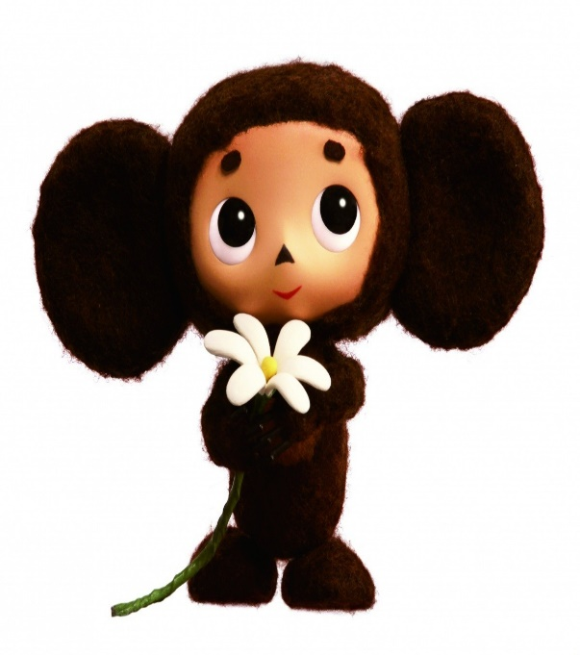**Ход:**

Сегодня необычный день – у моего друга, крокодила Гены, день рождения. Я хочу сделать ему сюрприз! Я приготовлю его самое любимое блюдо – пирожки с картошкой. Вы поможете мне сделать сюрприз для Гены? Отлично! Я уже закупил в магазине все необходимые продукты: муку, дрожжи, сахар, молоко, картошку. (Все перечисленное стоит на столе.) Теперь можно приступать к замешиванию теста. Что же нужно сначала смешать? Я забыл… Может картошку с мукой… Или дрожжи с сахаром? Ребята, а вы знаете? Кто же нам подскажет, как правильно замесить тесто и испечь пирожки? Повар с радостью готовит для нас разные вкусные блюда и знает, как испечь пирожки. Сейчас я расскажу, как меня научил один знакомый повар печь пирожки. Для начала надо замесить тесто. Теперь мы раскатаем тесто и поделим на порции. В раскатанный кружок положим начинку и сделаем пирожок. Теперь ты можешь тоже попробовать сделать пирожки. Легко ли лепить пирожки? *(Нет.)* А повар лепит их быстро и аккуратно. Можно ли теперь кушать эти пирожки? *(Нет, их надо испечь.)* А где мы их будем выпекать? У меня на кухне в духовке.

Пока пекутся пирожки показать ребенку фрагмент мультфильма: https://www.youtube.com/watch?v=FCyKrBIddhE Профессия ПОВАР и КОНДИТЕР мультсериал НАВИГАТУМ КАЛЕЙДОСКОП ПРОФЕССИЙ

Как вкусно пахнет пирожками! Вот Гена будет рад, что мы все вместе сделали ему такой сюрприз. И все это благодаря повару. Он печет пирожки и готовит разные вкусные блюда. Были мука, дрожжи, сахар, молоко, а получились пирожки – поджаристые, румяные! Как же получились эти пирожки?

**ПЯТНИЦА 29 мая**

**Рисование: «Клетчатое платье для куклы»**

**Задачи:**

* Совершенствовать умение рисовать узор на платье, проводить горизонтальные и вертикальные линии в пределах контура.
* Следить за правильным положением руки и кисти, добиваясь слитного, непрерывного движения.

**Ход:**

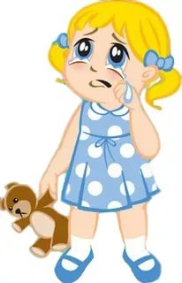К нам пришла кукла Катя не просто так, у неё случилась беда, Катюшу пригласила кукла-Маша на день рождения, но пойти на него Катя не может, потому что у неё нет нарядного платьица, а есть только вот такое белое. Чем же мы ей поможем? Правильно детки мы украсим белое платье красивым узором. Вот посмотри, вот так я украсила платье для Кати. Посмотри, чем украшено платье? (линии вертикальные и горизонтальные) узор нарисован на всём платье. Скажи мне, а каким цветом мы будем рисовать линию сверху вниз? (Красным) А, эту линию слева направо мы каким цветом будем рисовать? (Зеленый) посмотри, как я буду украшать платье для Кати. Я возьму зеленый карандаш, буду держать его тремя пальцами в правой руке, левой рукой я держу листок и начинаю рисовать прямые линии сверху вниз, затем возьму красный и нарисую прямые линии слева направо не отрывая руки.

- Вот какое красивое платье я нарисовала! А ты так можешь? 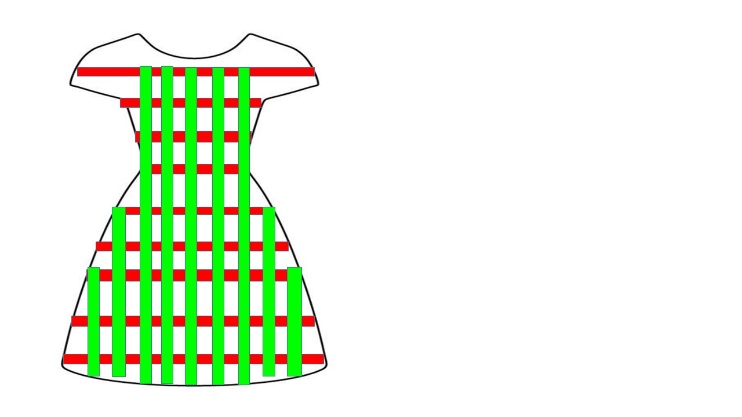Но прежде чем мы начнем рисовать давайте разомнем наши ручки.

**Шьем одежду на куклу**

*Куклам платье дружно шили,*

*Кукол очень мы любили.*

*Долго нитку продевали,*

*Узелок потом вязали*

*Отрезали лоскуток,*

*Прошивали вдоль стежок.*

*Утюгом горячим шов*

*Распрямили, чтобы лег.*

*Кукол поскорей позвали,*

*Нарядили. Не узнали!*

У нас на столе лежит белое платье, которое ты будешь украшать. нарисуем пальчиком на платье сначала линии сверху вниз, а затем линии слева направо, теперь взяли зеленый карандаш в правую руку, теперь начинаем рисовать, помни, что между линиями должно быть расстояние! Не забываем придерживать платье левой рукой.

